**Кроссворд на тему «День Победы»**

***(для детей старшего дошкольного возраста)***

|  |  |  |  |  |  |  |  |  |  |  |  |  |  |  |  |  |  |  |  |  |  |  |  |  |
| --- | --- | --- | --- | --- | --- | --- | --- | --- | --- | --- | --- | --- | --- | --- | --- | --- | --- | --- | --- | --- | --- | --- | --- | --- |
|  | **1 3** |  |  |  |  |  |  |  |  |  |  |  |  |  |  |  |  |  |  |  |  |  |  |  |
|  |  |  |  |  |  |  |  |  |  |  | **7** |  | **8** |  |  |  |  |  |  |  |  |  |  |  |
|  | **2** |  |  |  |  |  |  |  |  |  |  |  |  |  |  |  |  |  |  |  |  |  |  |  |
|  |  |  |  |  |  |  |  |  |  |  |  |  |  |  |  |  |  |  |  |  |  |  |  |  |
|  |  |  |  |  |  |  |  |  |  |  |  |  |  |  |  |  |  |  |  |  |  |  |  |  |
|  |  |  |  |  |  |  |  |  | **9 10** |  |  |  |  |  |  |  |  |  |  |  |  |  |  |  |
| **4 5** |  |  |  | **6** |  |  |  |  |  |  |  |  |  |  |  |  |  |  |  |  |  |  |  |  |
|  |  |  |  |  |  |  |  |  |  |  |  |  |  |  |  |  |  |  |  |  |  |  |  |  |
|  |  |  |  |  |  |  |  |  |  |  |  |  |  |  |  |  |  |  |  |  |  |  |  |  |
|  |  |  |  | **11** |  |  |  |  |  |  |  |  |  |  |  |  |  |  |  |  |  |  |  |  |
|  |  |  |  |  |  |  |  |  |  |  |  |  |  |  |  |  |  |  |  |  |  |  |  |  |
|  |  |  |  |  |  |  |  |  |  |  |  |  |  |  |  |  |  |  |  |  |  |  |  |  |
|  |  |  |  |  |  |  |  |  |  |  |  |  |  |  |  |  |  |  |  |  |  |  |  |  |
|  |  |  |  |  |  | **12** |  |  |  |  |  |  |  |  |  |  |  |  |  |  |  |  |  |  |
|  |  |  |  |  | **13** |  |  |  |  |  |  |  |  |  |  | **19**  **20** |  |  |  |  |  |  |  |  |
|  |  |  |  |  |  |  |  |  | **14** |  |  |  | **17** |  |  |  |  |  |  |  |  |  |  |  |
|  |  |  |  |  |  |  |  |  |  |  |  |  |  |  |  |  |  |  |  |  |  |  |  |  |
|  |  |  |  |  |  |  |  |  |  |  |  |  |  |  |  |  |  |  |  |  |  |  |  |  |
| **15**  **16** |  |  |  |  |  |  |  |  |  |  |  | **18** |  |  |  |  |  |  |  |  |  |  |  |  |
|  |  |  |  |  |  |  |  |  |  |  |  |  |  |  |  |  |  |  |  |  |  |  |  |  |
|  |  |  |  |  |  |  |  |  |  |  |  |  |  |  |  |  |  |  |  |  |  |  |  |  |
|  |  |  |  |  |  |  |  |  |  |  |  |  |  |  |  |  |  |  |  |  |  |  |  |  |
|  |  |  |  |  |  |  |  |  |  |  |  |  |  |  |  |  |  |  |  |  |  |  |  |  |
|  |  |  |  |  |  |  |  |  |  |  |  |  |  |  |  |  |  |  |  |  |  |  |  |  |
|  |  |  |  |  |  |  |  |  |  |  |  |  |  |  |  |  |  |  |  |  |  |  |  |  |

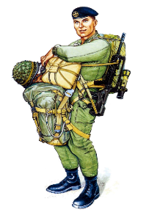

***Вопросы:***

*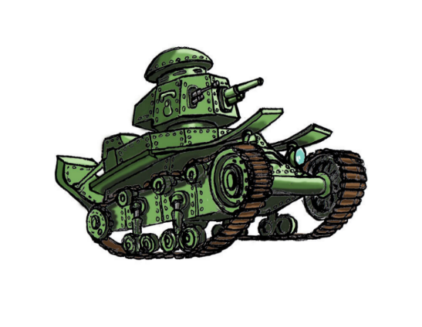****По горизонтали:***

1. Все он вмиг решает, великий подвиг совершает. Он за честь стоит горой. Кто он?
2. Его можно разобрать, смазать и опять собрать. Он защитник для солдат. Что же это?

4. Вдруг из темной темноты в небе выросли кусты. А на них – то голубые, розовые, золотые распускаются цветы небывалой красоты.

1. Летит – лается, упадет рассыпается.
2. На горе – горушке стоят старушки. Если охнут, люди глохнут.

11. Так зовут девушку и грозное оружие, громившие гитлеровскую армию.

13. Самолет парит, как птица, там – воздушная граница. На посту и днем, и ночью наш солдат - военный…

14. Защитный головной убор война.

15. Люди, которые жили в лесу в землянках, разведывали расположение войск и орудий врага, подрывали немецкие поезда и заводы.

18. Весть с фронта на бумаге?

19. Будоражит глубину – бережет свою страну, бороздит пучины ходко, по заданию …

***По вертикали:***

1**.** Хоть зовут меня ручная, но характер колкий. Будет помнить навсегда враг мои осколки.

4. Он готов в огонь и в бой, защищая нас с тобой. Он в дозор идет и в град, не покинет пост…

5. Гусеницы две ползут, башню с пушкою везут.

8. Нападение на врага.

10. На тропе, на берегу преграждает путь врагу.

12. Можешь ты солдатом стать: плавать, ездить и летать. А в строю ходить охота – ждет тебя, солдат …

16. Ему всегда есть в жизни место, в веках он остаётся жить. Из нас кто не мечтает в детстве его однажды совершить?

17. Вооруженные силы страны.

20. Из ограды ствол торчит, беспощадно он строчит, кто догадлив, тот поймет, что это…